TEAM 4

Vuestro equipo deberá realizar las siguientes tareas:

1. Vais a investigar sobre LA CRUZ CELTA. En un archivo de Word deberéis incluir las siguientes informaciones

- Una fotografía de una cruz celta
- ¿por qué se incluye un aro a la cruz cristiana habitual?

2. También vais a investigar sobre EL TRISQUEL. En un archivo de Word deberéis incluir

- Una fotografía del trisquel
- ¿Qué representa para la cultura celta?
- ¿Qué representa para los druidas?
- ¿Quiénes fueron los druidas?

3. . Vais a traducir el siguiente refrán irlandés. Para ello utilizaréis la pagina web: www. wordreference.com

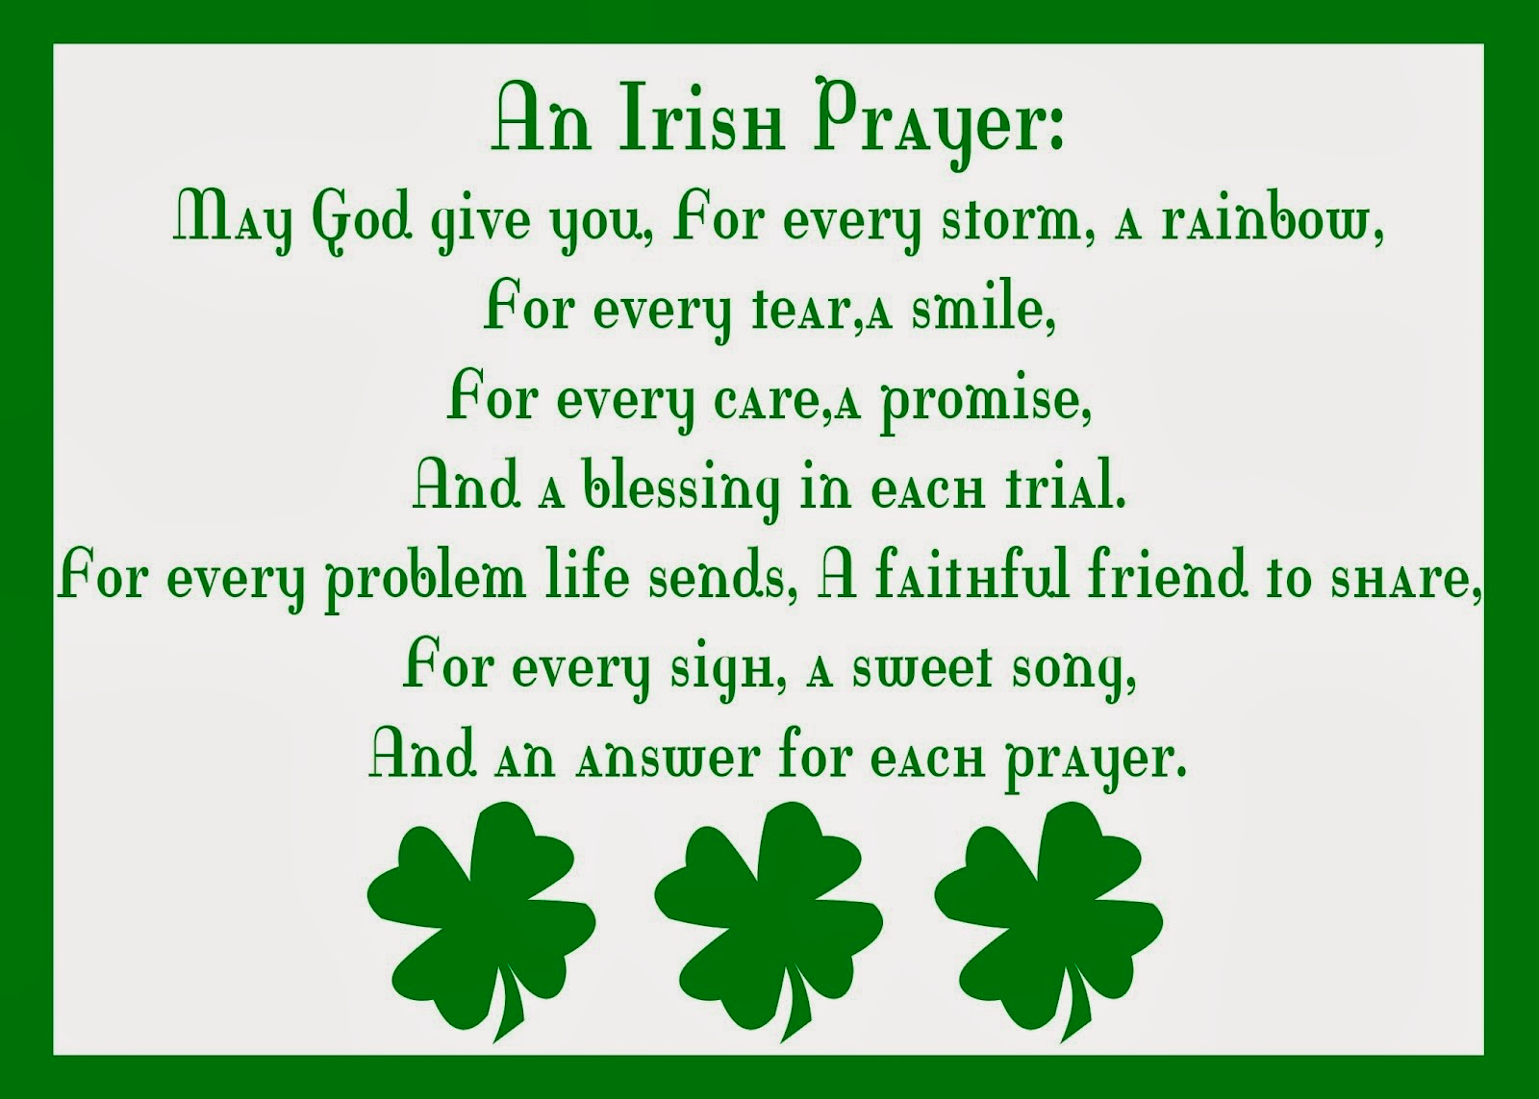

4. James Joyce fue un famoso escritor irlandés. Deberéis buscar información sobre él y responder a las siguientes preguntas:

- ¿En qué año nació?
- ¿En qué año murió?
- ¿En qué ciudad nació?
- El nombre de un libro que escribió
- Buscad una cita suya

